Z A P I S N I K
6. sjednice Vijeća Mjesnog odbora Žitnjak održane 20. studenoga 2025.
Zagreb, Žitnjak 61 s početkom u 18,00 sati

Nazočni članovi Vijeća:
Mario Kovačić, Slavica Marinković, Antonio Brtan, Mario Gavran i Mehmed Ramić.

Odsutni članovi Vijeća: -

Predsjedava gospodin Mario Kovačić, predsjednik Vijeća.

Zapisnik vodi: Mario Kovačić, predsjednik Vijeća

Predsjednik konstatira da je nazočno 5 od ukupno 5 članova Vijeća, što znači da Vijeće može pravovaljano odlučivati, te otvara 6. sjednicu Vijeća Mjesnog odbora.

Predsjednik Vijeća daje zapisnik 5. sjednice na verifikaciju.
Vijeće prihvaća tekst Zapisnika 5. sjednice Vijeća, bez izmjena.

Na prijedlog predsjednika i Vijećnika Vijeće jednoglasno utvrđuje

DNEVNI RED

1. | Zaključak o izvršiteljima koji će obavljati povremene poslove u prostorima mjesne samouprave u 2026. – donošenje zaključka
2. | Zaključci o aktualnoj komunalnoj i prometnoj problematici – donošenje zaključaka
3. | Izvješća, pitanja i prijedlozi
Ad1. Zaključak o izvršiteljima koji će obavljati povremene poslove u prostorima mjesne samouprave u 2026. – donošenje zaključka

Predsjednik Vijeća, Mario Kovačić napominje vijećnicima da rasprave o donošenju zaključka o izvršitelju dužnosti koji će obavljati povremene poslove u prostorijama mjesne samouprave u 2026.
Otvara raspravu:

U raspravi sudjeluju: Mario Kovačić, Slavica Marinković, Antonio Brtan, Mario Gavran i Mehmed Ramić,

Vijeće jednoglasno donosi

Zaključak o izvršiteljima koji će obavljati povremene poslove u prostorima mjesne samouprave u 2026. – donošenje zaključka

(Zaključak se prilaže ovom zapisniku i njegov je sastavni dio.)

Ad2. Zaključci o aktualnoj komunalnoj i prometnoj problematici – donošenje zaključaka

Predsjednik Vijeća, Mario Kovačić ukazuje vijećnicima o aktualnoj komunalnoj i prometnoj problematici na području Mjesnog odbora Žitnjak.
Otvara raspravu:

U raspravi sudjeluju: Mario Kovačić, Slavica Marinković, Antonio Brtan, Mario Gavran i Mehmed Ramić,

Vijeće jednoglasno donosi

Zaključak o aktualnoj komunalnoj i prometnoj problematici – donošenje zaključaka

(Zaključak se prilaže ovom zapisniku i njegov je sastavni dio.)

Ad3. Izvješća, pitanja i prijedlozi

Predsjednik Vijeća Mario Kovačić, izvještava nazočne vijećnike s radom između dviju sjednica. Napominje da će sve dobili u izvještajima na sljedećim sjednicama.
Budući da više nije bilo pitanja i prijedloga predsjednik zaključuje da je ovime iscrpljen dnevni red i zaključuje sjednicu.

Sjednica je završila u 18:30 sati.

KLASA: 024-08/25-003/2021
URBROJ: 251-13-11-5/006-25-2
Zagreb, 20. studenoga 2025.

Zapisnik uredio:
Mario Kovačić.

Predsjednik Vijeća
Mjesnog odbora Žitnjak

Mario Kovačić

Na temelju članka 100. Statuta Grada Zagreba (Službeni glasnik Grada Zagreba (23/16, 2/18, 23/18, 3/20, 3/21, 11/21 - pročišćeni tekst, 16/22) Vijeće Mjesnog odbora Žitnjak na 6. sjednici, 20. studenoga 2025, donijelo je

ZAKLJUČAK
o prijedlogu osobe za obavljanje poslova izvršitelja u prostoru Mjesne samouprave
Žitnjak, Žitnjak 61

- Vijeće Mjesnog odbora Žitnjak predlaže da se za poslove održavanja objekta i brige o korisnicima imenuje gosp. Franjo Zdjelar, koji će obavljati poslove izvršitelja u prostoru Mjesne samouprave Žitnjak, Žitnjak 61.

- Ovaj će zaključak biti dostavljen Vijeću Gradske četvrti Peščenica-Žitnjak na daljnje postupanje.

KLASA: 024-08/25-003/2021
URBROJ: 251-13-11-5/006-25-3
Zagreb, 20. studenoga 2025.

Predsjednik Vijeća
Mjesnog odbora Žitnjak

Mario Kovačić

Na temelju članka 99. Statuta Grada Zagreba (Službeni glasnik Grada Zagreba (23/16, 2/18, 23/18, 3/20, 3/21, 11/21 - pročišćeni tekst, 16/22) Vijeće Mjesnog odbora Žitnjak na 6. sjednici, 20. studenoga 2025, donijelo je

Z A K L J U Č A K
o čišćenju nogostupa u ulici Žitnjak
- Vijeće Mjesnog odbora Žitnjak predlaže Vijeću Gradske četvrti Peščenica-Žitnjak da zatraži stručni očevid i u okviru svoje nadležnosti pokrene postupak:

- hitnog čišćenja nogostupa u ulici Žitnjak od k. br. 35a do 37 uz betonsku ogradu INE.

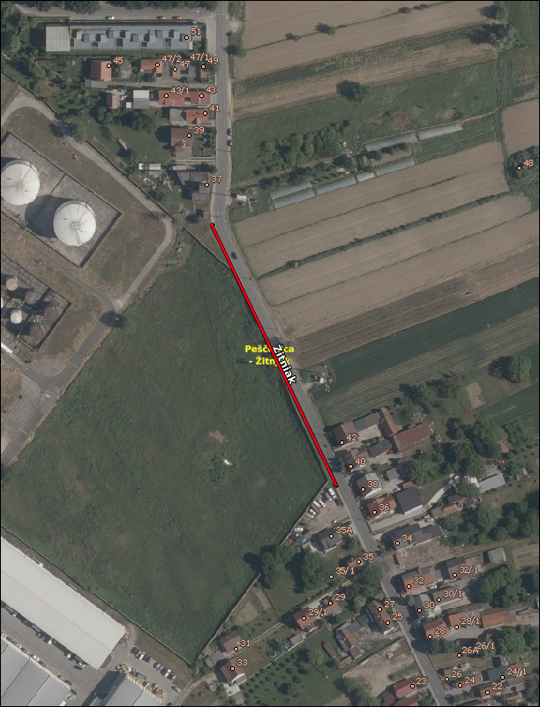

2. Ovaj zaključak dostavit će se Vijeću Gradske četvrti Peščenica-Žitnjak na daljnje postupanje.

KLASA:024-08/25-003/2021
URBROJ:251-13-11-5/006-25-4
Zagreb, 20. studenoga 2025.

Predsjednik Vijeća
Mjesnog odbora Žitnjak

Mario Kovačić

